Игра «Найди пару»
Цель: Упражнять детей в подборе слов,
отличающихся друг от друга одним звуком.
Ребёнку предлагаются парные картинки:
коза – коса, мишка – мышка, мак – рак,
дом – дым, миска – мишка, люк – лук,
галка – галька и т.д. Раздаются картинки,
по очереди называют свою картинку,
выигрывает тот, кто назовёт пару той или
иной картинке.
Игра «Найди слово»
Цель: Научить находить слова с заданным
звуком при прослушивании стихотворного
текста.
Взрослый предлагается прослушать
стихотворение, (либо короткий рассказ),
где есть слова со звуком [С]. Ребёнку
нужно назвать слова со звуком [С].
Игра «Разложить картинки»
Цель: Учить дифференцировать звуки в
словах.
Ребёнку предлагается разложить
картинки (игрушки) на звуки [С] – [Ш],
[З] – [З`].
Игра «Добавлялки»
Цель: Учить образовывать слова, добавляя
заданный звук в начало или конец слова.
Добавляя заданный звук в начало (конец)
слова, назовите получившиеся слова.
Например: звук [Ш]…уба (шуба), …апка
(шапка), …ар (шар) и т. д.
Игра «Определи место звука в
слове»
Цель: Развивать умение определять место
звука в слове (начало, середина, конец).
Определить, где «живёт» заданный звук
в слове: в начале, в середине, в конце слова.
Например: звук [Ш] в словах: мышь (в конце),
шапка (в начале), машина (в середине).
Игра «Кому подойдёт квартира?»
Цель: Научить определять количество звуков в слове.
У детей – картинки различных животных.
Взрослый показывает домик
Детям нужно подобрать к этой схеме слово
(животное), затем – назвать каждый звук
отдельно.
Игра «Цепочка слов»
Цель: Учить выделять в словах первый и
последний звук в словах.
Взрослый называет слово, ребёнок выделяет
последний звук в слове и придумывает новое
слово на этот звук. Например: сыр – рыба –
арбуз – зонт и т.д.
Игра «Отгадай слово»
Цель: Учить составлять слова по первым
звукам предметов, изображённых на
картинках.
Угадайте по первым звукам, изображённых
на картинках предметов слово. Например:
лебедь, иголка, стол, арбуз (лиса).
Игра «Назови слово»
Цель: Учить называть слова с определённым
количеством слогов.
Ребёнку предлагается назвать слова
с 1 слогом (например: сок, дом, дым),
с 2-мя слогами (мама, каша),
с 3-мя (молоко, булочка).

Путь дошкольника к грамоте лежит
через игры в звуки и буквы.
Ведь письмо — это перевод звуков речи в буквы, а чтение — это перевод букв в звучащую речь.
Российская Федерация
Краснодарский край
Муниципальное бюджетное дошкольное образовательное учреждение
центр развития ребёнка – детский сад № 6
муниципального образования Щербиновский район
станица Старощербиновская

ИГРЫ И УПРАЖНЕНИЯ
СО ЗВУКАМИ
И СЛОВАМИ

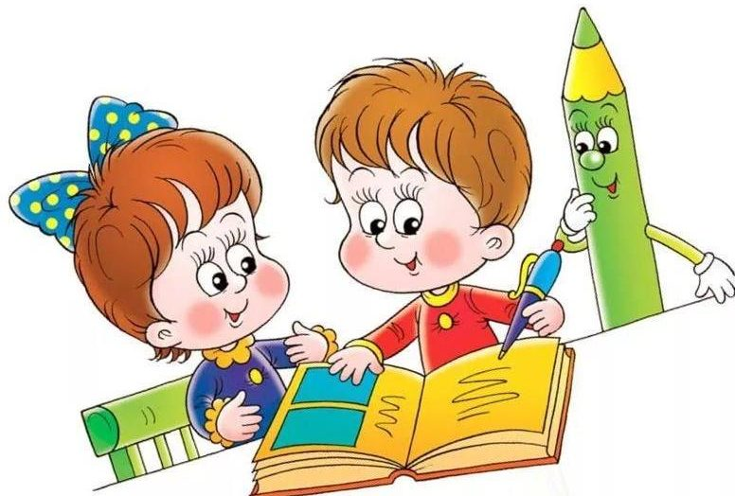

2023 г.

